# 任务

任务分为每日任务和主线任务，每日任务每天都可以完成一次，每天零点会刷新。主线任务只可完成一次，每条主线任务都有自己的分支。

开启条件：无。

任务配置表：mission.xlsx

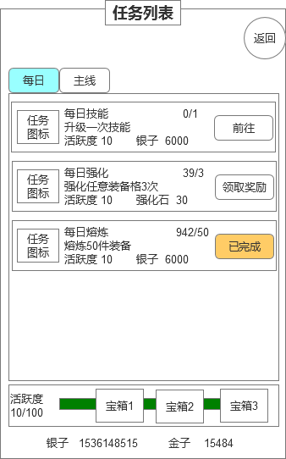

任务界面

两个子标签：每日和主线，点击两个标签按钮切换不同的任务列表。

点击返回，回到主城界面。

任务条的显示信息：任务图标、任务名称、任务描述、任务的进度和任务的奖励。

任务图标：每个任务都会有一个自己的图标标志。

任务名称：任务的名称

任务描述：达成任务需要的条件描述

任务进度：x/y的形式，其中x代表已完成的进度，y代表任务需要的进度。

活跃度以宝箱的形式显示，达成宝箱需要的活跃度数值，则开启对应的宝箱。

1. **每日任务**

功能入口：主城--任务--每日任务

每日任务包含任务功能和活跃度功能两个模块，主要是为了提升玩家对游戏的粘度。

1. **任务模块**

任务条件：达成这个任务需要完成的操作

任务进度：显示玩家当前完成的情况和任务需要完成的情况

任务奖励：完成任务玩家获得的奖励，其中道具和钱币直接发放到玩家的背包中和增加钱币数值。活跃度则显示在下方活跃度区域。任务奖励需要玩家手动领取！

任务标识：每日任务完成领取奖励后，领取奖励按钮变为已完成美术字。



每日任务界面

前往：任务未完成时，点击前往会进入相应的功能界面。如果该功能玩家尚未开启，点击提示：等级不足！

领取奖励：当达到任务条件时，**前往**按钮变为**领取奖励**按钮。点击领取奖励，获得该任务的奖励，屏幕飘出奖励的内容文本信息。

每日任务需要的功能接口：

1. 技能升级次数，点击前往进入技能界面
2. 强化装备次数，点击前往进入强化界面
3. 熔炼装备次数，点击前往进入熔炼界面
4. 商城使用元宝购买物品次数，点击前往进入商城界面
5. 聊天次数，点击前往进入聊天界面
6. 通关副本次数，点击前往进入相应的副本选择界面
7. 野外pk次数，点击进入野外pk界面
8. 培养翅膀次数，点击进入翅膀界面
9. 竞技场次数，点击进入竞技场界面

每日任务的数据每天零点清除，所有任务被重置，全部为初始未完成状态（未领取的奖励不可领取）。

1. **活跃度模块**



活跃度区域

根据每日任务完成获得的活跃度，玩家可以通过手动开启活跃度宝箱获得奖励。开启宝箱不会消耗活跃度。

宝箱1：需要活跃度30

宝箱2：需要活跃度50

宝箱3：需要活跃度100

：当前获得的活跃度（10）/宝箱需要的最大活跃度（100）

当前获得的活跃度可以大于100

宝箱有三个状态，一个是不可开启状态（闭合的宝箱）、一个是可开启状态（宝箱周围特效闪闪发亮）、一个是开启后状态（打开的宝箱）。

不可开启时：活跃度未达到要求，点击宝箱可以预览宝箱里里面的内容。

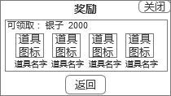

宝箱预览界面

点击**返回**或者**关闭**按钮都会回到任务界面。

可开启时：活跃度达到要求，点击直接获得宝箱的奖励，屏幕上飘出奖励物品的内容文本。

开启后：宝箱已经被打开，点击宝箱可以查看宝箱里面的内容，界面与不可开启时一样。

1. **主线任务**

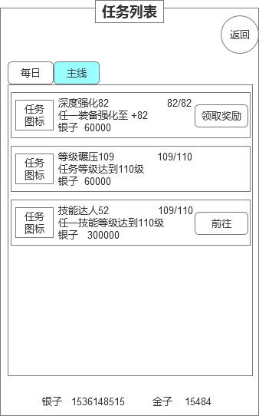

主线任务界面

主线任务主要是提供给玩家一个明确的短期目标和长期引导。

任务条件：达成这个任务需要完成的操作

任务进度：显示玩家当前完成的情况和任务需要完成的情况

任务奖励：完成任务玩家获得的奖励，其中道具和钱币直接发放到玩家的背包中和增加钱币数值。任务奖励需要玩家手动领取！

任务前置条件：每个任务都有很多的分支，只有完成前一任务，才会进入下一任务，前一任务即为下一任务的前置条件。

前往：任务未完成时，点击前往会进入相应的功能界面。如果该功能玩家尚未开启，点击提示：等级不足！部分功能无前往按钮。

领取奖励：当达到任务条件时，**前往**按钮变为**领取奖励**按钮。点击领取奖励，获得该任务的奖励，屏幕飘出奖励的内容文本信息。领取奖励后，出现该任务的下一个分支任务。

初始主线任务列表：

1. 玩家等级达到2级，无前往按钮
2. 玩家任意一个角色的技能等级达到50级，点击前往进入技能界面
3. 玩家任意一个角色的装备位置强化至1级，点击前往进入强化界面
4. 玩家任意一个角色的装备位置升星至1级，点击前往进入升星界面
5. 通关普通副本第一关，无前往按钮
6. 玩家任意一个角色的装备位置宝石等级升级至5级，点击前往进入宝石界面
7. 玩家累计熔炼100件装备，点击前往进入熔炼界面
8. 解锁全部三个职业，点击前往进入角色界面
9. 玩家任意一个角色全身第一个宝石等级升级至2级，点击前往进入宝石界面
10. 通关第一关装备副本，点击前往进入装备副本选择界面
11. 通关第一关炼狱副本，点击前往进入炼狱副本选择界面
12. 通关第一关元神副本，点击前往进入元神副本选择界面
13. 玩家任意一个角色的战斗力达到10000，无前往按钮
14. 玩家发起野外pk次数达到10次，无前往按钮

上述每个主线任务在完成后消失，同时触发下一个主线任务。

比如完成第一个任务，领取奖励后，第一个任务消失，同时出现它的后续任务：玩家等级达到3级，以此类推。

任务列表的顺序按照上述序号排列（根据表中的id排列）。

|  |  |  |  |  |  |  |
| --- | --- | --- | --- | --- | --- | --- |
| 编号 | 任务名称 | 任务图标 | 任务描述 | 任务条件 | 任务前置条件 | 任务奖励 |
| id | name | pic | dec | condition | precondition | reward |
| 10000 | 有钱人1 | icon_1 | 购买1次银子 | 1:1 | -1 | 1 |
| 10001 | 有钱人2 | icon_1 | 购买2次银子 | 1:2 | 10000 | 1 |

Mission表字段：

Id：任务的id编号

Name：任务的名称

Pic：任务的图标

Dec：任务的描述

Condition：任务的完成条件

Precondition：任务的前置条件，完成前置条件后，才会显示该任务

Reward：任务的奖励